GRAAD 10 LEWENSORIËNTERING
TEMA:
DEMOKRASIE EN MENSEREGTE (DHR)
Kwartaal 4
2021
2 UUR 100 PUNTE
NOTA AAN ONDERWYSERS: Hierdie Teenactiv-vraestel is 'n vraagbank oor een onderwerp waaruit onderwysers kan kies wanneer hulle hul eie vraestel skep. Onthou, dit is 'n vraagbank en kan dus 'n mate van oorvleueling bevat. Hou dit asseblief in gedagte wanneer u vrae vir u vraestel kies.
Maak seker dat jou vraestel ELKE onderwerp wat in kwartaal 3 & 4 gedek is, bevat.
Die Kontroletoets sal die inhoud, kennis en vaardighede wat tydens die derde en vierde kwartale en in die Herstel-ATP gedek is, omvattend aanspreek.
Gebruik die onderstaande tabel om u te help met die keuse van u vrae.

Gewig (voorgestel) | Gewig (Werklike) | Kognitiewe vlak | Bloom se taksonomie
30% (30 punte) | 32 punte | Laer Orde | Vlak 1&2
40% (40 punte) | 38 punte | Middel Orde | Vlak 3&4
30% (30 punte) | 30 punte | Hoër Orde | Vlak 5&6

Vraestel is in lyn met die 2021 Graad 12 Eksamenriglyne
______________________________________________________________
INSTRUKSIES EN INLIGTING
- Die vraestel bestaan uit DRIE afdelings, naamlik AFDELING A, AFDELING B en AFDELING C.
- Die vrae in AFDELING A en AFDELING B is verpligtend.
- Beantwoord enige TWEE vrae in AFDELING C.
- Lees AL die vrae noukeurig deur.
- Nommer die antwoorde korrek volgens die nommeringstelsel wat in hierdie vraestel gebruik word. Begin elke vraag op 'n nuwe bladsy.
- Skryf netjies en leesbaar.
- Hierdie vraestel bestaan uit 8 bladsye en 6 vrae. (23 bladsye, Memo ingesluit).

Afdeling A (Verpligtend)
Beantwoord al die vrae in hierdie afdeling.
Vraag 1
Verskeie opsies word as moontlike antwoorde op die volgende vrae verskaf. Kies die korekte antwoord en skryf slegs die letter (A-D) langs die vraagnommer (1.1.1 tot 1.1.5) in die antwoordboek neer, byvoorbeeld 1.1.6. D.
    - Om 'n leerder met 'n fisiese gestremdheid nie toe te laat by die skool of skoolfunksies nie, is 'n voorbeeld van:
- Diversiteit
- Xenofobie
- Versperring
- Diskriminasie (1)

    - Die ongelyke behandeling in die uitdeel van geleenthede en verwagtinge as gevolg van persoonlike houdings gebaseer op die biologiese geslag van 'n individu word ... genoem.

- Vooroordeel
- Stereotipering
- Geslagsvooroordeel
- Veroordeling (1)

    - Die akroniem UNICEF staan vir:
- United Nations Children’s Fund.
- United Nations Crime Fighting.
- United National Criminology Funding.
- United National Children’s Foundation. (1)

    - Watter van die volgende is 'n etiese onderrig wat in Islam gevind word?
- Wees vriendelik, eerbaar en nederig teenoor jou ouers.
- Aanbid soveel as moontlik uiteenlopende gode in die openbaar.
- Behandel mans asof hul minderwaardig beskou word.
- Moenie geld mors of suinig wees met jou rykdom nie. (1)

    - Watter EEN van die volgende is 'n godsdienstige wet van Judaïsme?

- Niemand moet op 'n Saterdag werk nie.
- Jode mag net Halaal vleis eet.
- Vark mag slegs op Sondae geëet word.
- Niemand mag moord pleeg nie. (1)
(5x1)[5]
(Almal Laer Orde)
  - Gee EEN woord/term vir ELK van die volgende beskrywings. Skryf slegs die woord/term langs die vraagnommers (1.2.1 tot 1.2.5) in jou ANTWOORDBOEK neer.

1.2.1 Haat of vooroordeling van mense uit ander lande. (1)
(Laer Orde)
1.2.2 Toerusting wat gedra word om blootstelling aan gevare te verminder, wat siektes
soos COVID-19 of TB kan veroorsaak. (1)
(Laer Orde)
1.2.3 Die toestand waarin mense onbetroubare toegang tot genoeg bekostigbare en
voedsame kos het. (1)
(Laer Orde)
1.2.4 Die praktyk om mense onwettig van een land of gebied na 'n ander te vervoer, tipies
vir die doeleindes van uitbuiting, soms bekend as seksuele handel. (1) (Laer Orde)

1.2.5 'n Monoteïstiese geloof wat deur die leer van die Torah beskou word. (1)
(Laer Orde) (5x1)[5]

1.3 Beantwoord die volgende vrae deur die antwoord langs die vraagnommers (1.3.1 tot
1.3.4) in jou ANTWOORDBOEK te skryf. Skryf jou antwoorde in volsinne neer.

1.3.1 Noem TWEE sosiale ongelykhede wat 'n sosiale en omgewingskwessie, soos die
wêreldwye COVID-19-pandemie, in Suid-Afrika uitgelig het. (2x1)(2)
(Laer Orde)

1.3.2 Bespreek EEN rede waarom dit belangrik is om 'n ingeligte besluit te neem oor
intervensiestrategieë, soos inenting vir COVID-19, in 'n poging om die verspreiding
daarvan te verminder. (1x2)(2)
(Middel Orde)

1.3.3 Beskryf TWEE maniere waarop vooroordeling mense wat met albinisme leef, kan
beïnvloed. (2x2)(4)
(Middel Orde)

1.3.4 Beveel EEN strategie aan wat gemeenskappe kan oorweeg om mense met
diverse vermoëns te aanvaar. (1x2)(2)
(Hoër Orde)
[10]

[TOTAAL AFDELING A: 20 PUNTE]

AFDELING B (Verpligtend)
Beantwoord al die vrae in hierdie afdeling.
Skryf jou antwoorde in volsinne.

Vraag 2
Bestudeer die spotprent hieronder en beantwoord die vrae wat volg.

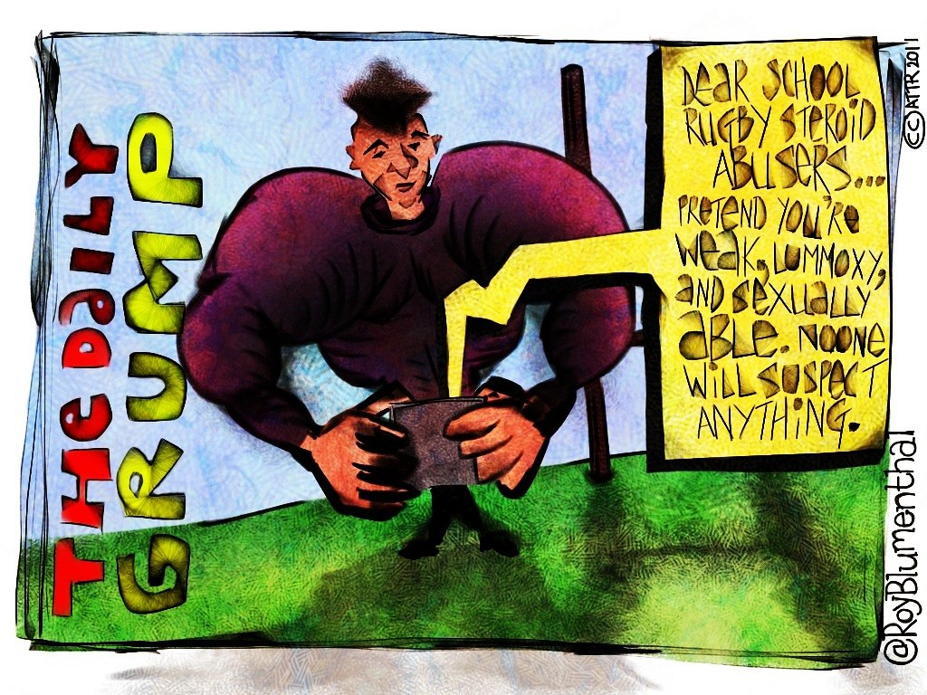
LIEWE SKOLERUGBY STEROÏEDE MISBRUIKER…
VERBEEL JOU JY IS SWAK, LOMP EN GESKIK OM SEKS TE HÊ. NIEMAND SAL ENIGIETS VERMOED NIE.
DIE DAAGLIKSE GROMPOT
[Verkry vanaf: https://www.flickr.com/photos/royblumenthal Toegangsdatum: 1 September 2021]

2.1 Noem VIER redes waarom atlete verbode middels gebruik. (4x1)(4) (Laer Orde)

2.2 Verduidelik TWEE negatiewe gevolge van die gebruik van dwelms in sport. (2x2)(4)
(Middel Orde)
2.3 Beskryf DRIE voorbeelde van vooroordeling in sportuitsendings. (3x2)(6)
(Middel Orde)

2.4 Stel DRIE maniere voor waarop verskillende sportliggame die gebruik van verbode
middles in hul sport kan ontmoedig. (3x2)(6) (Hoër Orde)
[20]

Vraag 3
Bestudeer die spotprent hieronder en beantwoord die vrae wat volg.
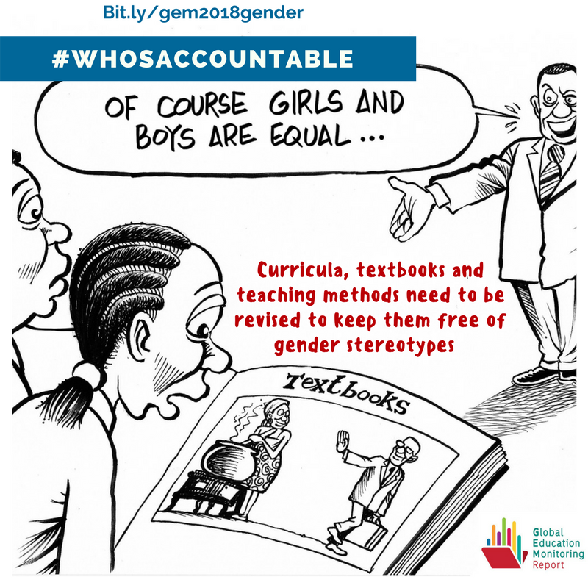

NATUURLIK IS SEUNS EN MEISIES GELYK…

KURRIKULUMS, HANDBOEKE EN ONDERRIGMETODES MOET HERSIEN WORD OM TE VERSEKER DAT DAAR GEEN GESLAGSTEREOTIPES IS NIE.

HANDBOEKE

[Verkry en vertaal vanaf: https://gem-report-2017.unesco.org Toegangsdatum: 1 September 2021]
3.1 Definieer die term 'geslagsvooroordeling' en noem TWEE maniere waarop die media
tot hierdie onbillike praktyk bydra. (1+2)(3)
(Laer Orde)

3.2 Definieer die 'Kommissie van Geslagselykheid (KGG)' en verskaf TWEE van die
organisasie se rolle in Suid-Afrika. (1+2)(3)
(Laer Orde)

3.3 Bespreek krities VIER maniere waarop vooroordelende mediadekking
van vroue ons samelewing negatief kan beïnvloed. (4x2)(8)
(Middel Orde)

3.4 Beveel DRIE maniere aan waarop Suid-Afrika vooroordeling in sport kan aanspreek.
(3x2)(6)
(Hoër Orde)
[20]
[TOTAAL AFDELING B: 40 PUNTE]

AFDELING C (Keuse)
Beantwoord enige TWEE vrae in hierdie afdeling.
Jou antwoorde moet uit paragrawe bestaan.
Punte sal slegs toegeken word vir antwoorde wat in volsinne geskryf is.

Vraag 4

Bestudeer die beeld en teks hieronder en beantwoord die vraag wat volg.
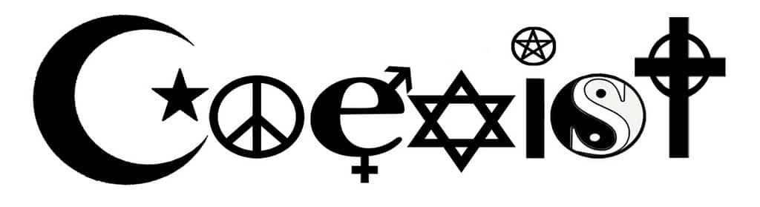
Die dilemma van godsdienstige onverdraagsaamheid

Die meeste oorloë in die wêreld word toegeskryf aan godsdiensonverdraagsaamheid; waar een groep hul godsdiens kan beskou as die regmatige een wat deur almal gevolg moet word.
[Aangepas en vertaal vanaf: https://www.thelehrhaus.com/scholarship: Toegangsdatum: 1 September 2021]

Skryf paragrawe oor godsdientige verdraagsaamheid.
Gebruik die volgende as 'n riglyn:

- Definieer die term ‘godsdienstige verdraagsaamheid’ en noem DRIE leidende beginsels van ‘n lewe in 'n diverse en verdraagsame samelewing. (1+3)(4)
(Laer Orde)

- Analiseer TWEE redes waarom dit belangrik is om kennis te hê van baie godsdienste in Suid-Afrika. (2x4)(8)
(Middel Orde)

- Bespreek krities TWEE redes waarom die mensereg van godsdiensvryheid belangrik is in 'n diverse land, soos Suid-Afrika, tydens 'n wêreldwye pandemie. (2x4)(8)
(Hoër Orde)
[20]

Vraag 5

Lees die volgende uittreksel en beantwoord die vraag wat volg.

Suid-Afrika ná COVID-19 - lig aan die einde van 'n baie lang tonnel

Suid-Afrika veg met volle krag teen die COVID-19-krisis. Uit 'n arbeidsmag van byna 40 miljoen mense, het slegs 15 miljoen Suid-Afrikaners ‘n werk. Suid-Afrikaanse kenners hoop om die werkskrisis spoedig op te los.
[Aangepas en vertaal vanaf: https://www.brookings.edu/blog: Toegangsdatum: 1 September 2021]

Skryf paragrawe oor maatskaplike kwessies in 'n post-pandemie Suid-Afrika.
Gebruik die volgende as 'n riglyn:

- Definieer die term ‘maatskaplike kwessies’ en noem DRIE maatskaplike kwessies wat deur die pandemie in Suid-Afrika uitgelig is. (1+3)(4)
(Laer Orde)

- Analiseer TWEE maniere waarop die pandemie en die gevolglike maatskaplike kwessies daarvan 'n skadelike langtermyn-effek op arm gemeenskappe in Suid-Afrika het. (2x4)(8)
(Middel Orde)

- Bespreek krities TWEE strategieë wat die Suid-Afrikaanse regering kan implementeer om gesondheidswerkers tydens die pandemie veilig te hou. (2x4)(8)
(Hoër Orde)
[20]

Vraag 6

Bestudeer die spotprent hieronder en beantwoord die vraag wat volg.

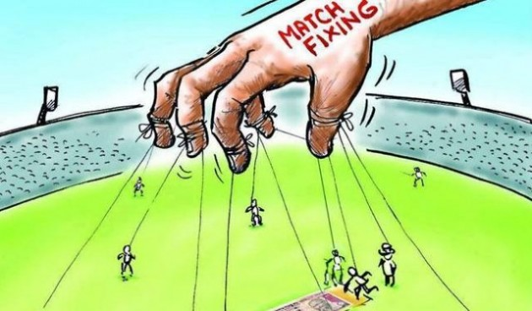
WEDSTRYDKNOEIERY
[Verkry vanaf: https://main-bet.com Toegangsdatum: 1 September 2021]

Skryf paragrawe oor wanadministrasie in sport.

Gebruik die volgende as 'n riglyn:

- Definieer die term 'sportwanadministrasie' en noem DRIE redes waarom dit uitdagings vir sport ná die pandemie in Suid-Afrika kan inhou. (1+3)(4)
(Laer Orde)

- Analiseer TWEE redes waarom professionele spelers by wedstrydkoeiery betrokke kan raak. (2x4)(8)
(Middel Orde)

- Bespreek kritiese TWEE maniere waarop die samelewing die houdings van professionele spelers kan verander om wedstrydknoeiery in sport te weerstaan. (2x4)(8)
(Hoër Orde)
[20]

[TOTAAL AFDELING C: 40 PUNTE]
TOTAAL = 20 + 40 + 40 = 100

MEMORANDUM

AFDELING A

Vraag 1. 1
    - D
    - C
    - A
    - A
    - D (5x1)[5]
(Almal Lae Orde)
Vraag 1.2

1.2.1 Xenofobie
1.2.2 Persoonlike beskerming toerusting / PBT
1.2.3 Voedselonsekerheid
1.2.4 Mensehandel
1.2.5 Judaïsme (5x1)(5)
(Almal Lae Orde)

Vraag 1.3

1.3.1 Noem TWEE sosiale ongelykhede wat 'n sosiale en omgewingskwessie, soos die
wêreldwye COVID-19-pandemie, in Suid-Afrika uitgelig het. (2x1)(2)
(Laer Orde)

Enige TWEE van die onderstaande of enige relevante antwoord vir EEN punt elk
- Mense wat in armoede leef, het nie geld vir PBT nie.
- Mense wat in informele nedersettings woon, het nie genoeg ruimte om sosiale afstand te handhaaf nie.
- Vroue was meer in gevaar van mishandeling aangesien hulle by hul misbruikers vasgekeer was.
- Mense wat private gesondheidsorg kan bekostig, kry hul toetsuitslae vinniger as ander.
- Diegene met persoonlike voertuie / vervoer kan makliker en met minder risiko by die winkels uitkom.
- Arm studente kan nie data vir aanlyn leer bekostig nie
- Die meeste arm mense kon nie aanlyn koop nie as gevolg van die hoë kostes van elektroniese toebehore / kan nie data bekostig nie.
- Die meeste arm mense kan nie private gesondheidsorg bekostig nie, terwyl openbare hospitale/gesondheidsorgfasiliteite teen hul volle kapasiteit funksioneer.
- Die meeste arm mense kan nie basiese dienste, soos elektrisiteit, bekostig nie; terwyl hul werkende eweknieë aanlynbankdienste vir hul daaglikse kommoditeite gebruik.

1.3.2 Bespreek EEN rede waarom dit belangrik is om 'n ingeligte besluit te neem oor
intervensiestrategieë, soos inenting vir COVID-19, in 'n poging om die verspreiding
daarvan te verminder. (1x2)(2)
(Middel Orde)

Enige EEN van die onderstaande of enige relevante antwoord vir TWEE punte
(d.w.s. EEN punt vir 'n stelling/feit/opinie en EEN punt vir 'n motivering)

Jy sal...
- nie maklik 'n fout maak wat ander mense / familie / vriende / familie se lewens in gevaar kan stel nie, aangesien jy dalk weet hoe om die toepaslike protokolle / veiligheidsprosedures te gebruik, ens. terwyl jy in hul teenwoordigheid is.
- minder geneig wees om 'n fout te maak wat hul lewe of hul familielede in gevaar kan stel, aangesien hulle bewus is van al die presiese protokolle / veiligheidsprosedures om te volg om die entstof te kry.
- nie fopnuus oor die entstowwe deel nie, aangesien jy dalk bewus is van die omvang van skade wat dit kan veroorsaak. Die moontlikheid om fopnuus oor die entstowwe te deel, word verlaag, want jy weet die skade wat dit veroorsaak.
- ander aanmoedig om ingeënt te word, aangesien jy dalk die voordele verstaan wat daarmee gepaard gaan.
- ontsteld wees oor die newe-effekte van inenting as jy verstaan dat sekere medisyne mense anders beïnvloed.

1.3.3 Beskryf TWEE maniere waarop vooroordeling mense wat met albinisme leef, kan
beïnvloed. (2x2)(4)
(Middel Orde)

Enige TWEE van die onderstaande of enige relevante antwoord vir TWEE punte elk
(d.w.s. EEN punt vir 'n stelling/feit/opinie en EEN punt vir 'n motivering)

- Hulle kan uitgesluit word van sosiale byeenkomste, aangesien mense onder die wanindruk is dat hulle aangeval of geteiken sal word deur in hul teenwoordigheid te wees.
- Hulle kan sukkel om romantiese maats te vind, aangesien baie mense ongemaklik sal wees om die risiko te neem om babas met iemand met hierdie toestand te hê.
- Hulle word gesien as individue met minderwaardige gesondheid of geestelike vermoëns wat dit moeilik maak vir hulle om deel te neem of genooi te word om in sosiale geleenthede te wees wat mense laat dink dat mense met albinisme nie jolig is nie en hulle nie wil uitnooi nie.
- Mense kan ongemaklike opmerkings / onvriendelike opmerkings maak omdat hulle verkeerd ingelig is / hierdie dinge van ander gehoor het, soos tradisionele oortuigings.

1.3.4 Beveel EEN strategie aan wat gemeenskappe kan oorweeg om mense met
diverse vermoëns te aanvaar. (1x2)(2)
(Hoër Orde)

Enige EEN van die onderstaande of enige relevante antwoord vir TWEE punte
(d.w.s. EEN punt vir 'n stelling/feit/opinie en EEN punt vir 'n motivering)

Die gemeenskap kan...
- skool- of gemeenskapskollege nader om vir geborgde gemeenskapsinsamelingsgeleenthede of sosiale geleenthede te vra.
- probeer om 'n nabygeleë inligtingsbronne te vind waar hulle betroubare inligting kan kry.
- hul eie gemeenskap begin dryf om die gemeenskap op hoogte te hou van nuwe polities korrekte beleide, ens. (10)

[TOTAAL AFDELING A: 20 PUNTE]

AFDELING B (Verpligtend)
Beantwoord al die vrae in hierdie afdeling.
Skryf jou antwoorde in volsinne.

Vraag 2
Bestudeer die spotprent hieronder en beantwoord die vrae wat volg.

LIEWE SKOLERUGBY STEROÏEDE MISBRUIKER…
VERBEEL JOU JY IS SWAK, LOMP EN GESKIK OM SEKS TE HÊ. NIEMAND SAL ENIGIETS VERMOED NIE.
DIE DAAGLIKSE GROMPOT
[Verkry vanaf: https://www.flickr.com/photos/royblumenthal Toegangsdatum: 1 September 2021]

2.1 Noem VIER redes waarom atlete verbode middels gebruik. (4x1)(4) (Laer Orde)

Enige VIER van die onderstaande of enige relevante antwoord vir EEN punt elk
Redes vir die gebruik van verbode middels kan insluit ...
  - Dit kan 'n mens se liggaam dwing om nog meer stres en uitputting te verduur, sodat die atleet harder en meer kan oefen.
  - Dit is ‘n poging om uithouvermoë / spoed / vaardighede te verbeter.
  - Atlete kan gedruk voel om vir ‘n span gekies te word.
  - Dit kan bydra tot prestasieverbetering - om beter te doen.
  - Dit kan bydra tot mededingendheid - om die beste te wees.
  - Dit kan lei tot meer geld - hoe meer atlete wen, hoe meer geld verdien hulle.
  - Dit help om die publiek te beïndruk, borge en afrigters te kry, ens.
  - Dit help atlete om rekords op te stel.

2.2 Verduidelik TWEE negatiewe gevolge van die gebruik van dwelms in sport. (2x2)(4)
(Middel Orde)

Enige TWEE van die onderstaande of enige relevante antwoord vir TWEE punte elk
(d.w.s. EEN punt vir 'n stelling/feit/opinie en EEN punt vir 'n motivering)

- Dwelms kan 'n noodsaaklike voorwaarde wees vir die ontwikkeling van verskeie gesondheidsuitdagings (hartaanvalle / kanker / kortasem / stuiptrekkings) en vererger bestaande gesondheidsuitdagings, wat kan lei tot langtermyn- en korttermyngevolge.
- Dwelms kan tot kriminele vervolging lei as 'n mens in besit van dwelms gevind word.
- Dwelms kan tot 'n kriminele oortreding / rekord lei as jy gevang word met die dwelms op jou persoon.
- Dwelms kan tot 'n verbod van sport en afrigting lei wat lei tot sosiale gevolge soos die verlies van vriende.
- Dwelms kan veroorsaak dat jou reputasie geskend word wat jou kanse verminder verminder om weer vir jou skool of organisasie te verteenwoordig.
2.3 Beskryf DRIE voorbeelde van vooroordeling in sportuitsendings. (3x2)(6)
(Middel Orde)

Enige DRIE van die onderstaande of enige relevante antwoord vir TWEE punte elk
(d.w.s. EEN punt vir 'n stelling/feit/opinie en EEN punt vir 'n motivering)

Vooroordeling in sportuitendings kan die volgende insluit ...
- Die negatiewe manier waarop transgender-atlete, byvoorbeeld Caster Semenya uitgebeeld word, skep 'n indruk dat hulle minderwaardige mense is.
- Die behandeling van transgender-atlete, soos Caster Semenya, in die media is beledigend en beperk, aangesien hulle bespot en omring word deur onakkurate inligting wat daartoe kan lei dat hulle van geleenthede verbied word en medaljes weggeneem word.
- Wanneer TV-kommentators kommentaar lewer op 'n vroulike atleet se uitrustings en nie op manlike atlete se kleredrag nie, skep dit die idee dat vroulike atlete net daar is om mode-ikone te wees of om na 'gestaar' te word.
- Wanneer radio- en TV-kommentators na vroulike atlete as meisies of jong dames verwys, maar verwys na manlike atlete as mans, skep dit die idee dat vroulike atlete minder volwasse is of nie so ernstig in hul sportloopbane geneem moet word nie.
- Daar is baie meer dekking van manlik oorheersde sportgebeurtenisse teenoor vroulike oorheersde geleenthede. Dit beteken dat vroulike sportbyeenkomste nie aandag of lugtyd kry nie en dus nie soveel erkenning of befondsing ontvang nie.

2.4 Stel DRIE maniere voor waarop verskillende sportliggame die gebruik van verbode
middles in hul sport kan ontmoedig. (3x2)(6) (Hoër Orde)

Enige DRIE van die onderstaande of enige relevante antwoord vir TWEE punte elk
(d.w.s. EEN punt vir 'n stelling/feit/opinie en EEN punt vir 'n motivering)

- Hulle kan anti-dwelm kursusse verpligtend maak sodat alle atlete bewus is van die negatiewe regsgevolge van verbode middels.
- Hulle kan dokters / kundiges vra om met atlete te gesels oor die skadelike fisiese gevolge van verbode middels sodat atlete kan besef dat hulle hulself en hul loopbane in gevaar stel.
- Sportliggame kan 'n billike sportmanskapveldtog aanbied wat die idee bevorder dat wen slegs 'n ware oorwinning is as dit eerlik en sonder prestasieverbeterende dwelms bereik word.
- Hulle kan hul waaksaamheid / intensiteit van hul toetsprosedure op laer vlakke verhoog sodat atlete vroeg in hul loopbaan respek vir die reëls ontwikkel.
- Hulle kan gratis sielkundige dienste aanbied om atlete te help om die druk te hanteer sodat hulle nie die behoefte het om na steroïede of prestasieverbeterende dwelms te keer om aan verwagtinge te voldoen nie / die verwagtinge te hanteer.
- Hulle kan gerespekteerde lede van die sportgemeenskap vra om hul sienings / stories oor gesonde en regverdige sportpraktyke te deel om 'n kultuur van eerlike sportmanskap, vry van verbode middels, aan te moedig. (20)

Vraag 3
Bestudeer die spotprent hieronder en beantwoord die vrae wat volg.

NATUURLIK IS SEUNS EN MEISIES GELYK…

KURRIKULUMS, HANDBOEKE EN ONDERRIGMETODES MOET HERSIEN WORD OM TE VERSEKER DAT DAAR GEEN GESLAGSTEREOTIPES IS NIE.

HANDBOEKE

[Verkry en vertaal vanaf: https://gem-report-2017.unesco.org Toegangsdatum: 1 September 2021]
3.1 Definieer die term 'geslagsvooroordeling' en noem TWEE maniere waarop die media
tot hierdie onbillike praktyk bydra. (1+2)(3)
(Laer Orde)
Enige relevante definisie vir EEN punt

Geslagsvooroordeling: Die neiging tot of vooroordeling van een of meer geslagte.

Enige TWEE van die onderstaande of enige relevante antwoord vir EEN punt elk
- Die media kan een of meer geslagte as minderwaardig uitbeeld.
- Daar is dikwels 'n fokus op die geslagte van manlik en vroulik met ander geslagte wat onderverteenwoordig word.
- Geslagte wat nie manlik of vroulik is nie, word dikwels op onakkurate of stereotipiese maniere uitgebeeld.
- Vroue kan in rolle geplaas word wat daarop dui dat mishandeling of minderwaardigheid aanvaarbaar is.

3.2 Definieer die 'Kommissie van Geslagselykheid (KGG)' en verskaf TWEE van die
organisasie se rolle in Suid-Afrika. (1+2)(3)
(Laer Orde)
Enige relevante definisie vir EEN punt

Kommissie van Geslagsgelykheid: 'n Liggaam wat geslagsgelykheid in Suid-Afrika bevorder en beskerm.

Enige TWEE van die onderstaande of enige relevante antwoord vir EEN punt elk
- Die KGG het ten doel om 'n samelewing wat vry is van geslagsonderdrukking en alle vorme van ongelykheid te skep.
- Die publiek kan hul klagtes aan die KGG stuur en hulle sal daarvoor veg.
- Die KGG het die mag om beleide en praktyke vir die slagoffers te verander.

3.3 Bespreek VIER maniere waarop vooroordelende mediadekking
van vroue ons samelewing negatief kan beïnvloed. (4x2)(8)
(Middel Orde)

Enige VIER van die onderstaande of enige relevante antwoord vir TWEE punte elk
(d.w.s. EEN punt vir 'n stelling/feit/opinie en EEN punt vir 'n motivering)

- Vroue of meisies word uitgebeeld as tuisteskeppers of deel van die kombuis. Dit gee die idee dat vroue net in staat is om huismakers en versorgers te wees.
- Vroue of meisies word uitgebeeld met onrealistiese liggaamstipes of gesigskenmerke. Dit kan veroorsaak dat vroue glo dat hulle nie goed genoeg is nie, tensy hulle in hierdie liggaamstipe pas / voel asof hulle oormatig moet dieet / oefen of honger ly om soos die vroue op TV te wees.
- Vroue of meisies word uitgebeeld as swakker of minder in staat om geestelike of fisiese probleme te hanteer. Dit kan daartoe lei dat vroue oorgesien word vir geleenthede wat potensieel geestelik of fisies belasbaar is as gevolg van die oortuiging dat hulle nie in staat is om dit te hanteer nie.
- Vroue of meisies word altyd uitgebeeld as seksuele entiteite, ongeag hul ouderdom of situasie. Dit kan lei tot verkragtingskultuur / of / die idee dat vroue bestaan om mans te bevredig.
- Vroue of meisies word altyd uitgebeeld as oningelig of die “dom blondine” in vergelyking met mans. Dit kan daartoe lei dat vroue nie magsposisies kan beklee nie as gevolg van die oortuiging dat hulle nie logiese besluite sal neem nie / of / hulle sal verneder en verkleineer word.

3.4 Beveel DRIE maniere aan waarop Suid-Afrika vooroordeling in sport kan aanspreek.
(3x2)(6)
(Hoër Orde)

Enige DRIE van die onderstaande of enige relevante antwoord vir TWEE punte elk
(d.w.s. EEN punt vir 'n stelling/feit/opinie en EEN punt vir 'n motivering)

- Sportorganisasies of uitsaaiers moet aanspreeklik gehou word vir vooroordeling om seker te maak dat alle sportbyeenkomste regverdig en gelyk geadverteer en uitgevoer word.
- Alle sportmanne en -vroue moet geslagsongelykheid in hul sport aktief bevorder en onderskryf sodat hulle as ambassadeurs en rolmodelle vir aspirantatlete, en die samelewing as geheel, kan optree.
- Alle professionele sportliggame moet onderrig oor sportvooroordeel en geslagsvooroordeel in sport onderskryf en bevorder. Onderwys is die sleutel tot die stryd of aanspreking van vooroordeling in alle vorme.
- Die regering moet seker maak dat inheemse sportsoorte meer aandag kry sodat alle kulture verteenwoordig en gevier kan word.
- Die regering moet inheemse sport aktief aan die publiek bevorder sodat verskillende spelers / mense gelyke blootstelling kan kry.
- Regerings of sportorganisasies moet vooroordeling in sport identifiseer sodat hulle geteikende onderrig kan skep om hul gedrag te verander.
- Mense moet bewus gemaak word van en aangemoedig word om vooroordeling in sport aan plaaslike of relevante owerhede aan te meld sodat owerhede wat nie bewus is van die probleem / die volle impak van die probleem nie, dit diensooreenkomstig kan hanteer.
- Sportklubs en organisasies moet druk op hulle plaas om hul praktyke te reguleer en te monitor sodat vooroordelende gedrag vinnig opgetel en bestuur kan word. [20]

[TOTAAL AFDELING B: 40 PUNTE]

AFDELING C (Keuse)
Beantwoord enige TWEE vrae in hierdie afdeling.
Jou antwoorde moet uit paragrawe bestaan.
Punte sal slegs toegeken word vir antwoorde wat in volsinne geskryf is.

Vraag 4

Bestudeer die beeld en teks hieronder en beantwoord die vraag wat volg.
Die dilemma van godsdienstige onverdraagsaamheid

Die meeste oorloë in die wêreld word toegeskryf aan godsdiensonverdraagsaamheid; waar een groep hul godsdiens kan beskou as die regmatige een wat deur almal gevolg moet word.
[Aangepas en vertaal vanaf: https://www.thelehrhaus.com/scholarship: Toegangsdatum: 1 September 2021]

Skryf paragrawe oor godsdientige verdraagsaamheid.
Gebruik die volgende as 'n riglyn:

- Definieer die term ‘godsdienstige verdraagsaamheid’ en noem DRIE leidende beginsels van ‘n lewe in 'n diverse en verdraagsame samelewing. (1+3)(4)
(Laer Orde)

Enige relevante definisie vir EEN punt
Godsdienstige verdraagsaamheid: Om ander mense toe te laat om ander godsdienste en oortuigings uit te leef of te beoefen.

Enige DRIE van die onderstaande of enige relevante antwoord vir EEN punt elk
- Wees doelbewustelik vriendelik en toon begrip vir mense van ander godsdienste.
- Toon belangstelling en respekteer ander godsdienste.
- Wees aktief betrokke by die ondersteuning en bevordering van godsdienstige verdraagsaamheid.
- Leer meer oor die verskillende godsdienste in jou gemeenskap.

- Analiseer TWEE redes waarom dit belangrik is om kennis te hê van baie godsdienste in Suid-Afrika. (2x4)(8)
(Middel Orde)

Enige TWEE van die onderstaande of enige relevante antwoord vir VIER punte elk
(d.w.s. EEN punt vir 'n feit/stelling/opinie, EEN punt vir 'n uitbreiding/verklaring, EEN punt vir motivering, EEN punt vir resultaat/uitkoms)
Om die volle VIER punte vir 'n ANALISE-vraag toe te ken moet kandidate: 'n feit/stelling/opinie gee, 'n uitbreiding/verklaring gee, die uitbreiding/verklaring motiveer en 'n resultaat/uitkoms gee.

Kennis van die godsdienste kan...
- lei tot groter denke rondom die ingewikkelde verskillende praktyke of oortuigings wat dieper kennis kan bevorder rondom die verkeerde dinge wat deur ander godsdienste in die gesig gestaar word, wat beteken dat ons as 'n samelewing minder geneig sal wees om onverdraagsaamheid te ondersteun / te pleeg / te verdra en sodoende op te staan teen enige onreg wat op godsdienstige oortuigings gebaseer is.
- ons toelaat om in 'n ander persoon se skoene te staan deur die potensiële probleme te sien wat hulle in die gesig staar as gevolg van hul oortuigings en sodoende empatie te skep teenoor hul standpunt / probleme wat hulle in die gesig staar wat ons minder geneig sal maak om hulle te kritiseer / hulle minderwaardig te laat voel / hulle te ontmens.
- ons toelaat om die redes agter sekere praktyke en oortuigings, wat ons voorheen gemis / misverstaan het, te verstaan sodat ons kan ontslae raak van enige wanopvattings / ophou om hierdie praktyke en oortuigings as sleg te sien en te leer om respek te hê vir 'n ander se godsdienstige praktyke en verskillende metodes van aanbidding.
- ons help om die ooreenkomste in die motivering tussen ons oortuigings en hulle s'n te sien om 'n gevoel van eenheid te skep en ons sal meer geneig wees om alle ander mense te respekteer / hul verskillende godsdienstige oortuigings en praktyke te vier omdat ons hulle as gelyk kan beskou.
- 'n mens toelaat om gemeenskaplike belange en gedeelde praktyke vind, sodat ons kan erken dat ten spyte van ons verskille, ons gemeenskaplike eienskappe het wat gevier kan word / gebruik kan word as 'n instrument om op gelyke voet te kommunikeer, wat 'n land sal skep waar alle burgers meer geneig is om vreedsaam te leef / in harmonie te leef.
- Ons toelaat om minder onkundig te raak oor moontlike praktyke / godsdienstige feeste / sensitiewe kwessies wat iemand op 'n gegewe tyd kan oefen / ervaar, wat beteken dat ons minder geneig is om iemand aanstoot te gee / iemand ongemaklik te laat voel met onbedoelde flaters en dus 'n veiliger emosionele en geestelike ruimte vir alle oortuigings skep.

- Bespreek krities TWEE redes waarom die mensereg van godsdiensvryheid belangrik is in 'n diverse land, soos Suid-Afrika, tydens 'n wêreldwye pandemie. (2x4)(8)
(Hoër Orde)
[20]

Enige TWEE van die onderstaande of enige relevante antwoord vir VIER punte elk
(d.w.s. EEN punt vir positiewe feit/stelling/opinie EEN punt vir ‘n motivering, EEN punt vir negatiewe feit/stelling/opinie, EEN punt vir ‘n motivering)

Om die volle VIER punte vir 'n BESPREEK KRITIES-vraag toe te ken moet kandidate: 'n feit/stelling/opinie gee, 'n uitbreiding/verklaring gee, die uitbreiding/verklaring motiveer en 'n resultaat/uitkoms gee.

- Suid-Afrika het vir sy vryheid geveg en is 'n samelewing wat op individuele/groepvryheid gebou is. Godsdiensvryheid is belangrik om ons diverse samelewing te versterk en te verenig wat ons in staat sal stel om die probleme van die pandemie saam te oorkom.
- Geen individu of groep moet bekommerd wees dat hulle gestraf of ontmens word deur bespot of verneder te word vir hulle oortuigings nie. Deur vryheid van spraak laat ons alle Suid-Afrikaners toe om gewaardeer en ondersteun te voel wat lei tot 'n gesonder bevolking tydens die spanning van die pandemie.
- Deur godsdiensvryheid te beoefen, verseker ons dat geen individu of groep beperkings op hul kulturele of godsdienstige praktyke moet hê nie omdat individue toegelaat moet word om hul godsdienste in die openbaar te beoefen. Dit stel alle godsdienste in staat om die oorwinnings en probleme wat deur die pandemie veroorsaak word, te vier en te treur, aangesien hulle sal besin wat sal lei tot 'n samelewing wat 'n hoër vlak van vertroosting en welsyn het.
- Wanneer 'n samelewing godsdiensvryheid het, moedig dit 'n atmosfeer van vrede, verdraagsaamheid en respek aan. Sodoende sal alle burgers mekaar toelaat om saam te leef sonder geweld en diskriminasie. Omdat dit eenheid en diversiteit bring, is die lewensgehalte vir burgers gesonder. [20]

Vraag 5

Lees die volgende uittreksel en beantwoord die vraag wat volg.

Suid-Afrika ná COVID-19 - lig aan die einde van 'n baie lang tonnel

Suid-Afrika veg met volle krag teen die COVID-19-krisis. Uit 'n arbeidsmag van byna 40 miljoen mense, het slegs 15 miljoen Suid-Afrikaners ‘n werk. Suid-Afrikaanse kenners hoop om die werkskrisis spoedig op te los.
[Aangepas en vertaal vanaf: https://www.brookings.edu/blog: Toegangsdatum: 1 September 2021]

Skryf paragrawe oor maatskaplike kwessies in 'n post-pandemie Suid-Afrika.
Gebruik die volgende as 'n riglyn:

- Definieer die term ‘maatskaplike kwessies’ en noem DRIE maatskaplike kwessies wat deur die pandemie in Suid-Afrika uitgelig is. (1+3)(4)
(Laer Orde)

Enige relevante definisie vir EEN punt

Maatskaplike kwessie: ‘n Probleem wat baie burgers in 'n samelewing beïnvloed.

Enige DRIE van die onderstaande of enige relevante antwoord vir EEN punt elk
- Mense het meer privaat en geïsoleerd geword.
- Mense het nie die ekstra inkomste om te spandeer of te skenk nie.
- Mense het hul werk of bronne van inkomste verloor.
- Mense het meer vrees of angs oor sosiale interaksie.

- Analiseer TWEE maniere waarop die pandemie en die gevolglike maatskaplike kwessies daarvan 'n skadelike langtermyn-effek op arm gemeenskappe in Suid-Afrika het. (2x4)(8)
(Middel Orde)

Enige TWEE van die onderstaande of enige relevante antwoord vir VIER punte elk
(d.w.s. EEN punt vir 'n feit/stelling/opinie, EEN punt vir 'n uitbreiding/verklaring, EEN punt vir motivering, EEN punt vir resultaat/uitkoms)
Om die volle VIER punte vir 'n ANALISE-vraag toe te ken moet kandidate: 'n feit/stelling/opinie gee, 'n uitbreiding/verklaring gee, die uitbreiding/verklaring motiveer en 'n resultaat/uitkoms gee.

- Die pandemie kon baie gesinne se primêre broodwinners doodgemaak of benadeel het, wat tot afskeping of kinderhuishoudings kan lei. Mense wat op die armoedelyn leef, is meer geraak deur die verlies van hul werk, aangesien hulle gewoonlik van salaris tot salaris oorleef om in hul behoeftes te voorsien / geen bates te hê wat hulle kan verkoop nie / is gewoonlik nie in staat om geld te spaar nie.
- Die pandemie het baie ekonomieë verswak, wat beteken dat daar minder werksgeleenthede beskikbaar is/ werksgeleenthede wat mense kan kry, sal die minimum betaal. Mense wat in armoede leef, is geneig om minder ondersteuningstrukture soos familie of finansiële instellings te hê waar hulle geld kan leen, wat beteken dat hulle sal sukkel om te oorleef.
- Die inperkings het veroorsaak dat skole sluit, en hoewel aanlyn leer in sommige skole plaasgevind het, kon mense in armoede waarskynlik nie toegang tot hierdie hulpbronne kry nie; wat hierdie leerders aansienlik benadeel het. Benadeelde leerders skep 'n benadeelde arbeidsmag en dit sal 'n negatiewe uitwerking op die hele ekonomie hê.

- Bespreek krities TWEE strategieë wat die Suid-Afrikaanse regering kan implementeer om gesondheidswerkers tydens die pandemie veilig te hou. (2x4)(8)
(Hoër Orde)

Enige TWEE van die onderstaande of enige relevante antwoord vir VIER punte elk
(d.w.s. EEN punt vir positiewe feit/stelling/opinie EEN punt vir ‘n motivering, EEN punt vir negatiewe feit/stelling/opinie, EEN punt vir ‘n motivering)

Om die volle VIER punte vir 'n BESPREEK KRITIES-vraag toe te ken moet kandidate: 'n feit/stelling/opinie gee, 'n uitbreiding/verklaring gee, die uitbreiding/verklaring motiveer en 'n resultaat/uitkoms gee.

Die Suid-Afrikaanse regering kan...
- Seker maak dat alle skole en noodsaaklike dienswerkers PBT in groot hoeveelhede ontvang en so gou as moontlik ontvang. Dit verseker dat selfs opvoeders, leerders en besighede toegang tot beskermende toerusting het om te verseker dat gesondheidswerkers en hul kliënte die beste beskerming moontlik het.
- hulpbronne skep via videos / kursusse vir besighede / skole om hul personeel en leerders te onderrig. Dit sal verseker dat hulle die mees op datum inligting moontlik het, wat beteken dat hulle die mees ingeligte en veilige besluite vir hulself en hul kliënte kan neem.
- skole en maatskappye willekeurig inspekteer om seker te maak dat die maatskappye veiligheidstoerusting verskaf het / herinner hul personeel/leerders om die PBT te gebruik. Dit sal enige skole en besighede blootstel wat nie aan protokolle voldoen om leerders en werkers veilig te hou met die bevordering van gemeenskapsonderwys en nakoming van Covid-protokolle teen 'n meer direkte metode.
- 'n noodnommer vir die publiek skep om te bel as hulle nie voel dat hul werkplek of openbare gebiede hul veiligheid eerste stel nie. Dit kan die regering help om problematiese maatskappye / gebiede te identifiseer sodat hulle spesifiek kan werk om hulle te help / te beboet. [20]

Vraag 6

Bestudeer die spotprent hieronder en beantwoord die vraag wat volg.

WEDSTRYDKNOEIERY
[Verkry vanaf: https://main-bet.com Toegangsdatum: 1 September 2021]

Skryf paragrawe oor wanadministrasie in sport.

Gebruik die volgende as 'n riglyn:

- Definieer die term 'sportwanadministrasie' en noem DRIE redes waarom dit uitdagings vir sport ná die pandemie in Suid-Afrika kan inhou. (1+3)(4)
(Laer Orde)

Enige relevante definisie vir EEN punt

Sportwanadministrasie: ondoeltreffende of oneerlike administrasie; wanbestuur / of / die optrede van 'n regeringsliggaam wat gesien kan word as 'n onreg.

Enige DRIE van die onderstaande of enige relevante antwoord vir EEN punt elk
- Mense en sportorganisasies het moontlik roekeloos geraak of uitgebrand tydens die nasionale inperking.
- Daar mag slegs minimum of verminderde personeel wees en dus minder mense om administrasie na te gaan / te monitor.
- Mense het dalk bedank / hul werk tydens die nasionale inperking verloor en nuwe werkers kan ondergekwalifiseerd wees.
- Mense en sportorganisasies moes dalk herprioritiseer en kon dus fokus verskuif het.

- Analiseer TWEE redes waarom professionele spelers by wedstrydkoeiery betrokke kan raak. (2x4)(8)
(Middel Orde)

Enige TWEE van die onderstaande of enige relevante antwoord vir VIER punte elk
(d.w.s. EEN punt vir 'n feit/stelling/opinie, EEN punt vir 'n uitbreiding/verklaring, EEN punt vir motivering, EEN punt vir resultaat/uitkoms)
Om die volle VIER punte vir 'n ANALISE-vraag toe te ken moet kandidate: 'n feit/stelling/opinie gee, 'n uitbreiding/verklaring gee, die uitbreiding/verklaring motiveer en 'n resultaat/uitkoms gee.

Professionele spelers kan...
- onder finansiële stres wees as gevolg van uitgawes, of lae inkomste in hul spesifieke sport en is geneig om omkoopgeld te aanvaar omdat hulle voel hul het die finansiële hupstoot nodig en daarom neem hul deel aan wedstrydknoeiery om hul inkomste aan te vul / uit desperaatheid om die tekort op te maak.
- gulsig word as hulle gewoond geraak het om baie geld baie vroeg in hul loopbaan te verdien, daarom voel hulle dat hul moet aanhou om meer te verdien / hul betaalskaal te verhoog, sodat hulle bereid is om meer van 'n finansiële risiko te neem.
- voel dat die boetes nie so ernstig is nie, so dit lyk nie te riskant vir hulle nie / hulle glo dat hul prokureurs / afrigters / konneksies hulle kan borg sodat hulle veilig kan voel in hul optrede / dat niks met hulle sal gebeur nie en deelneem aan wedstrydknoeiery sonder vrees vir gevolge daarvan.
- goedgekeur word vir 'bevordering' / het nie 'n salarisverhoging ontvang nie / het nie 'n spesifieke span gemaak wat goed betaal nie as gevolg van 'n gebrek aan prestasie / slegte finansiële situasie van hul span en daarom voel hulle wraaksugtig en neem daarom doelbewus deel aan wedstrydknoeiery.
- voel dat baie ander professionele atlete deelneem aan wedstrydknoeiery, want daar is 'n kultuur van korrupsie in hul sport / toernooie / liga. Daarom voel hulle dat hul net so wel kan aansluit, voordeel trek en deelneem aan wedstrydknoeiery om soos ander te wees sodat hulle nie die enigstes is wat nie voordeel trek uit 'n korrupte stelsel nie.

- Bespreek kritiese TWEE maniere waarop die samelewing die houdings van professionele spelers kan verander om wedstrydknoeiery in sport te weerstaan. (2x4)(8)
(Hoër Orde)
Enige TWEE van die onderstaande of enige relevante antwoord vir VIER punte elk
(d.w.s. EEN punt vir positiewe feit/stelling/opinie EEN punt vir ‘n motivering, EEN punt vir negatiewe feit/stelling/opinie, EEN punt vir ‘n motivering)

Om die volle VIER punte vir 'n BESPREEK KRITIES-vraag toe te ken moet kandidate: 'n feit/stelling/opinie gee, 'n uitbreiding/verklaring gee, die uitbreiding/verklaring motiveer en 'n resultaat/uitkoms gee.

- Maak seker dat kinders van skoolgaande ouderdom behoorlike en regverdige praktyke geleer word deur sportkundiges / liggame aan te moedig om praatjies by skole aan te bied. Dit sal hulle op 'n jong ouderdom op die billike en korrekte pad sit om seker te maak dat hulle in regverdige professionele atlete ontwikkel.
- Dwing ewekansige ondersoeke by sportbyeenkomste af deur 'n wettig gekwalifiseerde sportliggaam / organisasie, sodat alle atlete en afrigters bewus is dat daar 'n hoë waarskynlikheid van wedstrydnoeiery opgespoor sal word en daarom sal hulle hierdie praktyk vermy uit vrees dat hulle die atleet se naam en potensiële atletiekloopbaan sal vernietig.
- Begin 'n onafhanklike regulerende departement wat enige moontlike bewerings of verdagte aktiwiteite sal ondersoek. Só ‘n departement sal minder geneig wees om omkoopgeld te aanvaar of korrup te raak om wedstrydknoeiery te ignoreer en sodoende sal hulle meer suksesvol wees om oortreders te straf.
- Dwing swaar boetes af op diegene wat verantwoordelik is vir onbillike praktyke. Dit sal 'n sterk boodskap aan ander stuur dat hierdie praktyke nie die moeite werd is nie. Professionele persone sal bewus wees van die potensiële gevolge en probeer om hierdie gevolge te vermy deur billike en wettige sportpraktyke te handhaaf.
- Skep 'n positiewe fluitjieblaser mentaliteit (diegene wat na vore kom met interne inligting) deur die skep van 'n onafhanklike liggaam wat hul identiteit beskerm en seker maak bewyse word ernstig opgeneem. Dit sal verdere fluitjieblasers in die toekoms aanmoedig, dus sal oortreders besef dat dit nou makliker is om hul op te spoor en op te tree teen hul wedstrydknoeiery. [20]

[TOTAAL AFDELING C: 40 PUNTE]

TOTAAL = 20 + 40 + 40 = 100

